الجمهورية الجزائرية الديمقراطية الشعبية
وزارة التربية الوطنية – الجزائر غرب - ثانوية بن عبد المالك رمضان –اسطاوالي-
الشعــبة: 3 ريــاضي العــام الدراسي 2010/2011
امتحان الفصل الاول في العلوم الفيزيائية المـــدة 2 ســــا

اولا : كيمياء
التمرين الاول :( 8 ن )
I /- ندرس تفاعل أكسدة-ارجاع بين شوارد البروكسودكبريتات S₂O₈²⁻ و شوارد اليود في محلول مائي.
يعطى الثنائيتين الداخلتين في هذا التفاعل :
S₂O₈²⁻ / SO₄²⁻ ; I₂ / I⁻
ندخل في كأس بيشر حجم قدره V₁ = 40 mL من محلول مائي البروكسودكبريتات البوتاسيوم (2K⁺ + S₂O₈²⁻) تركيزه :
C₁ = 0,10 mol.L⁻¹ . نضيف في اللحظة t = 0 s حجم قدره V₂ = 60 mL من محلول مائي ليود البوتاسيوم (K⁺ + I⁻) تركيزه :
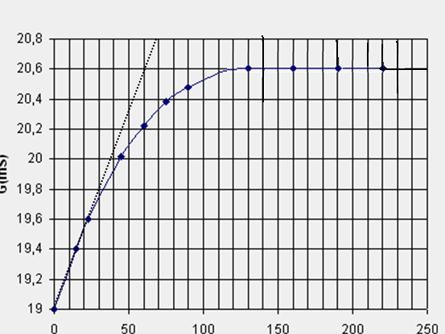
C₂ = 0,15 mol.L⁻¹ . درجة الحرارة أثناء التجربة 20 °C .
G(ms)
t(s)
G(ms)
يسمح جهاز ناقلية موصول بكمبيوتر ، متابعة تطور ناقلية المزيج خلال الزمن

1) أكتب المعادلتين النصغيتين الإلكترونيتين للأكسدة ارجاع .
2) استنتج معادلة الأكسدة-ارجاع للتفاعل الكيميائي
3) انشئ جدول تقدم التفاعل ، ثم استنتج التركيب المولي للمزيج
في نهاية التفاعل .
II - عبارة الناقلية G لهذا المزيج هي:
G = k ( λ₁[ S₂O₈²⁻] + λ₂ [I⁻] + λ₃ [SO₄²⁻] + λ₄ [K⁺]
1/- بين أن العلاقة بين الناقلية G و التقدم x للتفاعل من الشكل :
حيث V : الحجم الكلي للمزيج.
III /- من أجل متابعة الدراسة ، يعطى قيم الثوابت (في شروط التجربة) : A = 1,9 mS.L ؛ B = 42 mS.L.mol⁻¹ .
1) عرف السرعة الحجمية للتفاعل بدلالة التقدم x . و استنتج عبارتها بدلالة G .
2) أوجد قيمة السرعة الحجمية V₀ في اللحظة t = 0 s
IV /- 1)- عرف زمن نصف التفاعل .
2) –اعط عبارة كل من الناقلية (G₀) عند ( t = 0 s ) و (G_{max}) عند نهاية التفاعل .
3)- أعط عبارة الناقلية (G_{1/2}) عند نصف التفاعل أي t_{1/2} بدلالة G₀ و G_{max} .
4) - أحسب G_{1/2} واستنتج بيانيا زمن نصف التفاعل .
5 ) - نكرر التجربة عند الدرجة 30°C ، أرسم على المنحنىG=f(t) شكل المنحنى الموافق( مثله على الوثيقة المرفقة التي تعاد مع ورقة الاجابة ).
ثانيا : فيزياء
التمرين الثاني : ( 6ن )
النجوم الصفراء مثل الشمس تتكون أساسا من الهيدروجين . عندما تكون درجة حرارة هذه النجوم تقارب $1\text{.}5×{\text{10}}^{7}K$ تحدث تفاعلات اندماج
بين البروتونات فتعطي نواة ${}_{Z^{}}^{A^{}}{}Y$ حسب السلسلة التالية :
$${}_{1}^{1}{}H+{}_{1}^{1}{}H→{}_{Z}^{A}{}X+{}_{1}^{0}{}e\text{.}\text{.}\text{.}\text{.}\text{.}\text{.}\text{.}\text{.}\text{.}\text{.}\text{.}\text{.}\text{.}\text{.}\text{.}\text{.}\text{.}(1){}_{1}^{1}{}H+{}_{Z}^{A}{}X→{}_{2}^{3}{}H_{e}+γ\text{.}\text{.}\text{.}\text{.}\text{.}\text{.}\text{.}\text{.}\text{.}\text{.}\text{.}\text{.}\text{.}\text{.}\text{.}(2){}_{2}^{3}{}H_{e}+{}_{2}^{3}{}H_{e}→{}_{Z^{}}^{A^{}}{}Y+2{}_{1}^{1}{}H\text{.}\text{.}\text{.}\text{.}\text{.}\text{.}\text{.}\text{.}(3)$$
1/- انطلاقا من هذه المعادلات تعرف على النواتين ${}_{Z}^{A}{}\text{Xو}{}_{Z^{}}^{A^{}}{}Y$
2/- اكتب معادلة التفاعل الإجمالي لتشكل النواة ${}_{Z^{}}^{A^{}}{}Y$ انطلاقا من انوية الهيدروجين . عرف تفاعل الاندماج

3/- نعتبر الان تفاعل الاندماج التالي : $4{}_{1}^{1}{}H→{}_{2}^{4}{}H_{e}+2{}_{1}^{0}{}e+2γ$
ا - احسب النقص في الكتلة لهذا التفاعل ثم الطاقة المحررة و استنتج الطاقة المحررة لكل نكليون اثناء تفاعل الاندماج هذا بـ Mev
ب- احسب الطاقة المحررة للحصول على 1g من الهليوم 4 بـ Mev ، بـ الجول ثم بـ (T.e.p)
(الطن المكافئ من البترول (T.e.p) هي وحدة لقياس الطاقة ، تستعمل في مجال الصناعة )
ج-احسب كتلة البترول التي تحرر نفس الطاقة . ماذا تستنتج ؟
5/- الاستطاعة التي تشعها الشمس هي $P=3\text{.}9×{\text{10}}^{\text{26}}W$
ا - احسب كتلة الهليوم 4 الناتجة خلال 1s
ب - احسب مقدار النقص في كتلة الشمس كل ثانية
د - يقدر عمر الشمس 4.6.10⁹ans وكتلتها الحالية 2.10³⁰ Kg
- ما هو مقدار النقص في كتلتها منذ بداية إشعاعها ثم قارن هذا النقص بالنسبة للكتلة الحالية
المعطيات :
$${}_{2}^{4}{}H_{e}$$ | $${}_{2}^{3}{}H_{e}$$ | $${}_{1}^{2}{}H$$ | $${}_{1}^{1}{}H$$ | $${}_{1}^{0}{}e$$ | النواة
4.0015 | 3.0149 | 2.0134 | 1.0073 | _{0.0006} | $$m_{{}_{Z}^{A}{}X}(u)$$

1 u = 1.661.10⁻²⁷ Kg = 931.5Mev/c²
عدد افوقادرو N_{A} =6.02 . 10²³ mol ⁻¹
1 Mev = 1.6 . 10⁻¹³ J
1 T.e.p = 42 . 10 ⁹ J

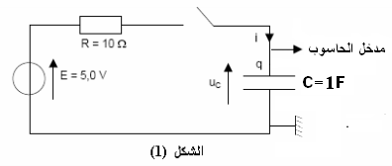
التمرين الثالث : (6 ن )
I - الجزء الأول:شحن مكثفة
نحقق التركيبة المبينة في الشكل1: عند اللحظة t=0 نغلق القاطعة
1/- ما هي الظاهرة الفيزيائية الملاحظة ؟
2/- يسمح كمبيوتر بتسجيل التطور خلال الزمن للتوتر Uc بين قطبي
المكثفة. و نحصل على المنحنى$U_{C}=f(t)$ (شكل 2):
ا- بتطبيق قانون جمع التوترات اكتب المعادلة التفاضلية بدلالة $U_{C}(t)$
ب - تحقق ان كانت المعادلة التفاضلية المحصل عليها تقبل العبارة
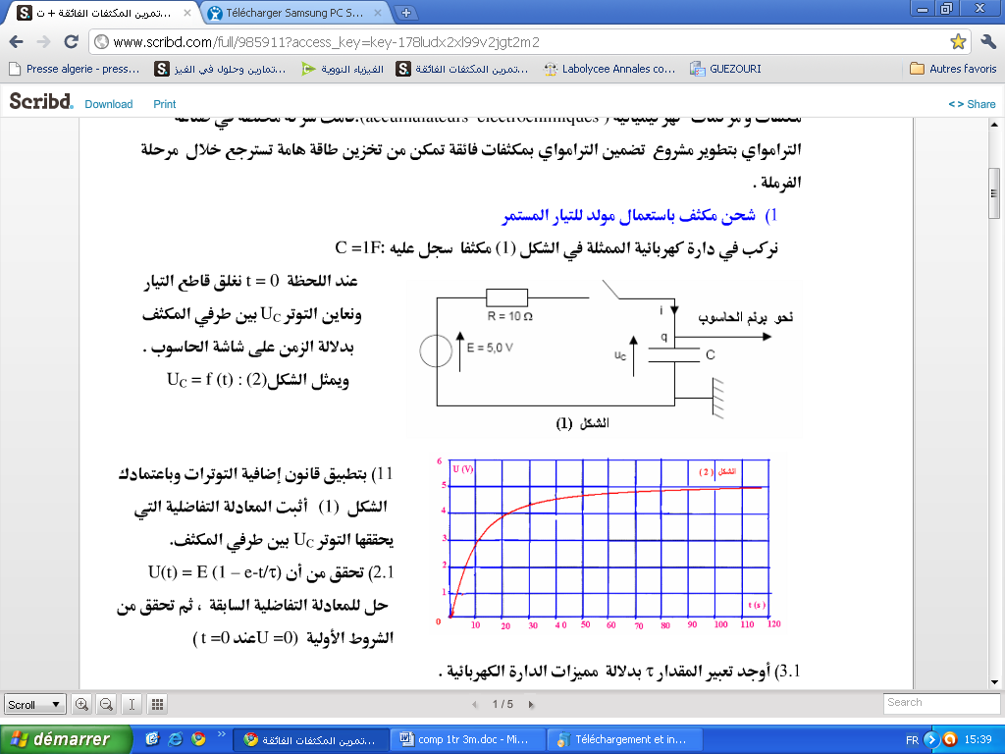
$U_{C}(t)=E(1−e^{\frac{−t}{τ}})$ كحل لها
ج - أعط العبارة الحرفية للمقدار الفيزيائي τ ، ما هو اسمه
و بين أن له نفس وحدة قياس الزمن .
د - بالاعتماد عل الشكل 2 اوجد قيمة سعة المكثفة C ثم قارن قيمتها
مع تلك المعطاة في التمرين ماذا تستنتج ؟(انظر الوثيقة المرفقة )
II - الجزء الثاني : تفريغ مكثفة
عند اللحظة t=0 نفرغ المكثفة بوضع القاطعة في الوضع
2 (انظر الشكل 3 )و يبدأ المحرك في الدوران ينتج عنه حركة شاقولية
لجسم مربوط بخيط يقطع مسافة h=3.10m خلال مدة t = 18 s .
دوّن الحاسوب المعلومات التالية :
18 | 0 | t(s)
1.5 | 4.9 | U_{C}(v)

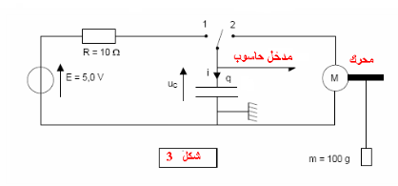

حيث نسجل توقف المحرك عند اللحظة t= 18 s
المنحنى الممثل للتوتر بين طرفي المكثفة عبارة عن مستقيم عبارته
من الشكل :$U_{C}=\text{at}+b$ حيث a<0 و b>0
1/- اوجد كل من قيمة a و b .
2/- اوجد عبارة شحنة المكثفة $q(t)$ ثم استنتج عبارة $i(t)$
و ماهي اشارته ؟
3/- احسب الطاقة :
ا - المخزنة في المكثفة عند اللحظة t = 0 .
ب - المتبقية في المكثفة عند اللحظة t= 18 s .

ج - التي اعطتها المكثفة للمحرك .
اتمنى التوفيق للجميع
د - الطاقة المكتسبة من طرف الجسم . ماذا تستنتج .
g = 10 N/Kg
الوثيقة المرفقة
الاسم و اللقب : ..........................................................

G(ms)
t(s)

